**Лисичёнок Степан Дмитриев (Lisowski Stephan Jan)**

30.07.1822 – крещение Степана Яна, сына Лисичёнков Дмитрия Василева и Агаты с деревни Недаль, крестные родители Коберда Михал Сымонов с деревни Недаль и Жилко Ксения Данилова с деревни Недаль (НИАБ 136-13-1020, л.24, №19/1822-р (коп)).

**НИАБ 136-13-1020** Лист 24. **Метрическая запись №19/1822-р (коп).**

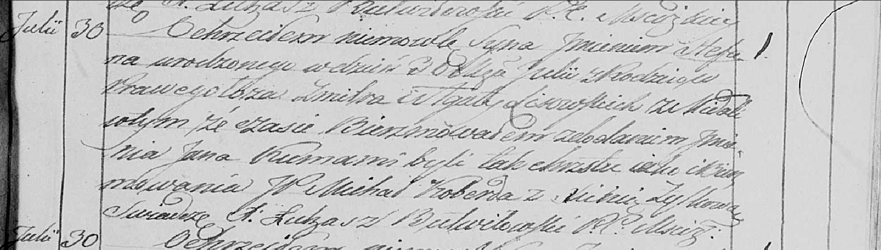

Мстижская Крестовоздвиженская церковь. 30 июля 1822 года. Метрическая запись о крещении.

Lisowski Stephan Jan – сын, родился 30 июля: Лисичёнок Степан Дмитриев, деревня Недаль.

Lisowski Zmiter – отец: Лисичёнок Дмитрий Василев, деревня Недаль.

Lisowska Agata – мать: Лисичёнок Агата, деревня Недаль.

Koberda Michał, JP – крестный отец, шляхтич: Коберда Михал Сымонов, деревня Недаль.

Zyłkowa Xienia – крестная мать: Жилко Ксеня Данилова, деревня Недаль.

Butwiłowski Łukasz – ксёндз.